
英国剑桥大学格顿学院
深度学习极客挑战赛
（2027寒假）

- 项目综述
本项目为英国剑桥大学格顿学院官方竞赛项目，由剑桥大学计算机系的资深教授设计并组织实施，旨在通过项目式学习（PBL）与极客挑战赛结合的方式，培养、激发学生的创造力和解决问题的能力，拓宽对深度学习前沿领域的认知视野，使其能够编写相关软件、理解该领域与其他学科的关联及发展潜力，并掌握论文写作方法。
活动组织目标为集结中国高校人工智能、计算机科学专业的优秀学子，共同参加在剑桥大学举办的深度学习“极客挑战赛”，每个学校的参赛队将在参赛过程中完成一个AI项目设计，在项目结束时进行参赛展示，经评委组甄选的获胜团队与个人将获得剑桥大学的官方嘉奖证书。

- 特色与优势
- 【真正的剑桥官方项目】本项目由剑桥大学格顿学院官方主办，项目信息可在学院官网直接查询验证。学院负责全程教学管理并配备优质师资，确保教学质量。学生可授权使用剑桥大学官方教学系统Moodle，沉浸式体验世界顶尖学府的教学模式与学术氛围。
- 【名师引领，课程丰富】学生全程在剑桥学院上课，跟随剑桥大学计算机系资深教授、剑桥人工智能小组成员学习，系统掌握深度学习与机器学习领域的核心理论、前沿工具与关键技术。
- 【个性化推荐信】区别于一些项目提供的制式化推荐信，课程前20%优秀学员可获得个性化推荐信，为优秀学生的留学/事业深造提供真实、有效、有力的支持；
- 【多元体验，沉浸学习】项目融合学术学习与人文探访，包含伦敦、牛津研学一日行，同时由剑桥在校学生助理组织多元文化体验活动，实现课堂内外双向沉浸式学习。
- 【官方认证，高含金量收获】学生顺利完成项目后，将获得剑桥大学格顿学院颁发的官方项目证书与成绩单，证书载有唯一认证编码，可通过剑桥大学官方渠道验证真伪，有效助力背景提升。优胜团队及个人还可额外获得学院颁发的嘉奖证书，为小组及个人赢得荣誉。

三、 剑桥大学与格顿学院简介
- 创建于1209年的剑桥大学，是英国乃至世界上历史最悠久的大学之一，同时也被公认为是世界上最顶尖的高等教育机构之一，也是世界上最早成立计算机科学系的大学之一，计算机科学之父艾伦·图灵是剑桥的校友和研究员，他提出的图灵测试是人工智能哲学的历史性核心概念，至今仍是公众讨论机器智能的重要参考框架；
- 2026年USNEWS全球大学排名第5；2027年QS世界大学综合排名第6；计算机科学专业世界排名第8；
- 格顿学院成立于1869年，距今已有150多年的历史，是剑桥最重要的学院之一，学生总量在剑桥大学31个学院中排名前十，以活跃、轻松和友善的学习氛围著称。格顿学院提供丰富的本科与研究生课程，领域包括计算机科学、工程、建筑、经济学、历史、地理、人文社科、数学、法律、医学、音乐、国际关系、社会学、语言学等。

四、项目介绍
【日期】
2027年2月8日– 2月19日

【专业知识内容】
项目包含24小时的授课、项目式学习、技术辅导与竞赛环节，以下为竞赛涉及的专业知识系列主题：

主题 | 主要内容
强化学习导论 | - 强化学习的算法和框架，遗传算法，帕累托前沿  - 强化学习与深度学习的联系（Transformers模型、图形神经网络），强化学习案例分析  - 如何撰写相关文章
科学计算工具简介 | - Jupyter Notebook的基本使用以及LaTeX  - 强化学习框架中的基本组件
环境 | - 环境复杂性建模  - 多智能体强化学习（MARL）  - Q-Learning以及Actor-Critic模型  - 基于政策的学习  - 马尔可夫决策过程、动态编程和贝尔曼方程  - 强化学习与深度学习的联系  - Open AI Gym简介
优化 | - 强化学习与控制优化  - 深度Q网络  - Transformers模型和图像分析集成  - PyTorch简介  - 使用马尔可夫决策过程进行优化（动态编程、贝尔曼方程、策略迭代、值迭代）
集成与控制 | - 机器人与贡献度分配问题  - 冗余度机器人的自适应运动控制  - 多智能体强化学习与机器人  - 强化学习与其他深度学习技巧的整合；  - 与图形神经网络的集成；关注和信息传递模型；  - 与AUTO-ML和ML系统的集成；
无模型算法 | - 基于价值的算法（蒙特卡罗、时间差分学习、SARSA、Q-learning、DQN及其变体）  - 基于策略的算法（策略梯度、增强）；  - Actor-Critic算法
图神经网络（GNN）与强化学习 | - 图示学习与强化学习的关联  - 图神经网络：高级建模  - 图神经网络练习
监管图神经网络 | - 图神经网络与游戏的理论与运用  - DGL, Spektral, PyTorch
无监管图神经网络 | - 图神经网络与机器人  - DGL, Spektral, Geometric PyTorch

【师资介绍】

领衔授课导师：Pietro Liò 教授
- 职位: 剑桥大学计算机科学与技术系正教授 (Full Professor)
- 隶属:
  - 人工智能组 (Artificial Intelligence group)
- 研究方向:
  - 核心: 开发人工智能 (AI) 和计算生物学 (Computational Biology) 模型，以理解疾病的复杂性，推动个性化和精准医疗的发展
  - 当前重点: 图神经网络建模 (Graph Neural Network modeling)
  - 具体领域: 数据整合 (Data Integration)、跨模态分析 (cross-modality)、证据合成 (evidence synthesis)、医学机器学习 (Machine Learning in medicine)
- 学术兼职与会员:
  - 欧洲科学院院士 (member of the Academia Europaea)
  - 剑桥人工智能医学中心成员 (CAMBRIDGE CENTRE FOR AI IN MEDICINE)
  - 剑桥博后导师委员会（Postdoc mentoring）
  - 整合癌症医学研究所成员 (Integrate Cancer Medicine Institute)
  - 计算生物学硕士委员会成员 (Stakeholder Group for the CCBI)
  - 剑桥大数据指导委员会成员 (steering committee of Cambridge BIG data)
  - 虚拟生理人英国分会成员 (VPH-UK - Virtual Physiological Human)
  - 克莱尔学院院士及理事会成员 (Fellow and member of the Council of Clare Hall College)
  - 欧洲机器学习与智能系统实验室成员 (member of Ellis, the European Lab for Learning & Intelligent Systems)

文化活动
项目学生将在剑桥大学古老的学院参加寒假课程，充分体验剑桥大学的学术氛围。 同时，学生还将游览剑桥市中心和参观地标式剑桥学院，如国王学院、三一学院等，在著名的康河进行泛舟游览，参观剑桥菲茨威廉博物馆等经典博物馆，与剑桥学长/学姐进行交流，以及参加学院的高桌传统晚宴等活动。
项目会专门安排去伦敦的一日游，学生可参观大英博物馆，打卡威斯敏斯特宫，大本钟，国会大厦，白金汉宫，唐宁街等经典景点外观。
此外，学生还将参加牛津一日游，参观殉道者纪念碑、贝利奥尔/埃克塞特/基督等牛津大学学院、全英第二大图书馆牛津大学博德利图书馆、谢尔登剧院、阿什莫林博物馆等牛津地标景点或建筑，体验这座与剑桥齐名的大学城的独特风采。

【项目日程】(以下为参考日程，以校方实际安排为准)
自由活动时间各参赛队可以自行安排小组竞赛准备与讨论时间。
日期 |  | 内容简介
第1天周一 |  | 抵达剑桥，入住当地酒店
第2天周二 | 上午 | 【项目启动】极客挑战赛与项目内容简介
第2天周二 |  | 【专题讲座】深度学习基础
第2天周二 | 下午 | 【文化活动】剑桥市中心游览、参赛小组互动破冰
第3天周三 | 上午 | 【专题讲座】强化学习的理论与实践
第3天周三 | 下午 | 【文化活动】体验英式下午茶  各参赛小组做文献回顾与选题准备
第4天周四 | 上午 | 【专题讲座】多智能体强化学习 (MARL)、应用与实践
第4天周四 | 下午 | 参赛小组活动-确认项目选题  【文化活动】参观剑桥菲茨威廉艺术与考古博物馆
第5天周五 | 上午 | 【专题讲座】卷积和图神经网络；生成对抗性网络；
第5天周五 | 下午 | 小组活动-模型构建与训练  【学生交流】关于剑桥的研究生学习与申请指导
第6天周六 | 全天 | 【文化活动】伦敦一日游，参观大英博物馆，并打卡威斯敏斯特宫，大本钟，国会大厦，白金汉宫，唐宁街等经典景点外观
第7天周日 | 全天 | 【文化体验】牛津一日游  参观殉道者纪念碑、贝利奥尔/埃克塞特/基督等牛津大学学院、全英第二大图书馆牛津大学博德利图书馆、谢尔登剧院、阿什莫林博物馆等牛津地标景点或建筑。
第8天周一 | 上午 | 【专题讲座】Transformer，图像分析
第8天周一 | 下午 | 【文化活动】泛舟康桥，体验剑桥的旖旎风光  小组活动-模型构建与训练
第9天周二 | 上午 | 【专题讲座】人工智能领域的可解释性
第9天周二 | 下午 | 【文化活动】参观剑桥考古和人类学博物馆
第10天周三 | 上午 | 【专题讲座】扩散模型
第10天周三 | 下午 | 小组活动-测试与评估，演讲练习与模拟答辩
第11天周四 | 上午 | 【极客挑战赛终极对决】小组项目展示、教授点评  优胜团队与个人颁发嘉奖证书
第11天周四 | 下午 | 自由安排
第11天周四 | 晚间 | 【文化活动】在格顿学院历史悠久的宴会厅共享晚餐、并颁发项目证书
第12天周五 |  | 启程回国

【项目收获】
项目学生由剑桥大学格顿学院进行统一的学术管理与学术考核。每名顺利完成课程和参赛内容的同学都将获得剑桥大学格顿学院官方的结业证书和成绩单；优胜团队和个人还将特别获得剑桥大学格顿学院颁发的嘉奖证书。前20%的优秀学生，还可获得教授签发的推荐信，并可用于支持未来的硕博网申。
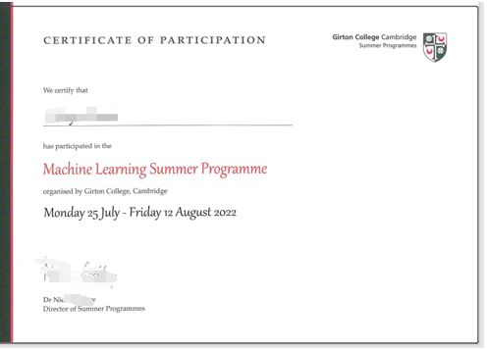
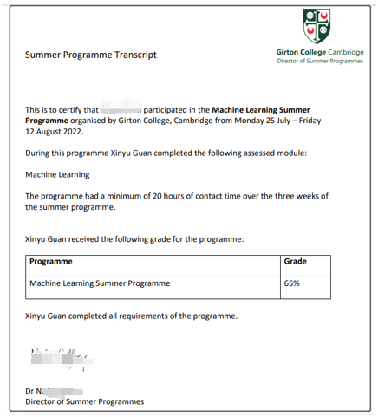

图：剑桥大学项目证书与成绩单样图

【项目费用】
项目总费用 | 人民币3.23万元
费用包括： | 学费、酒店双人间住宿与早餐、剑桥当地文化体验活动（由剑桥学生助理陪同）、伦敦一日游和牛津一日游（含大巴+司导）、高桌晚宴、剑桥学长/学姐分享，境外出行旅意险、接送机以及项目服务费
费用不包括： | 国际机票、英国签证费、其他个人消费，如日常午餐与晚餐，景点门票（如国王学院、康河游船等）、剑桥日常上下学或游览参访涉及的公共交通费用

五、项目申请
- 报名截止日期：2026年11月24日；
- 英语要求：托福79，或雅思6.0，或大学英语四级500分，或大学英语六级470分，或专四/专八通过，或Duolingo 105；或Versant 51；大一学生可接受高考128以上
- 学术要求： 项目学生应具备Python语言与编程方面的基本知识与技巧，并经本校选拔推荐；
- 报名方式： 全美国际教育协会网站www.usiea.org填写《世界名校访学项目报名表
- 项目邮箱咨询：visitcambridge@yeah.net。

【附：往期学生学习总结】
